Algoritmo de Dijkstra

1. Seleccionar un punto de partida
2. Indicar el punto de llegada
3. Necesita un grafo conexo, valorado
4. Se eliminan los ciclos
5. Los vértices se visitan una única vez
6. Salida una ruta de menor costo para ir Pto.partida al pto.llegada y costo

A-G

V

|  |  |  |  |  |  |
| --- | --- | --- | --- | --- | --- |
| Grafo  V | Nodo  Resuelto | Nodos no  Resueltos | Distancia  Mínima | Distancia  Total | Ultima Conexión |
| V  V  V  V  V  Ruta A-G  G-F-D-A =>A-D-F-G  5+6+11 = 22 | A  A  D  D  B  D  B  F  B  F  E  F  E | B7 D5  B7  F6+5+11 B 9+5=14 E15+5=20  F6+5=11 E15+5=20  C8+7=15 E7+7=14  E15+5=20  C8+7=15 E7+7=14  E8+11=19 G11+11=22  C8+7=15  G11+11=22  C5+15=19  G11+11=22  G9+14=23 | 5  7  6  7  8  11 | 5  7  11  14  15  22 | AD  AB  DF  BE  BC  FG |

V

|  |  |  |  |  |  |
| --- | --- | --- | --- | --- | --- |
| Grafo | Nodo  Resuelto | Nodos no  Resueltos | Distancia  Mínima | Distancia  Total | Ultima Conexión |
| V  V    V  V  V  V  V  Ruta D-F  F-C-A-D => D-A-C-F  2+5+7 = 14 | D  D  A  D  A  B  D  A  B  C  D  A  B  C  E  C  H | H14 A2 B8 E12  H14 B8 E12  H10+2=12 B3+2=5 C5+2=7  H14 E12  H10+2=12 C5+2=7  H6+5=11 G6+5=11 C5+5=10 E4+5=9  H14 E12  H10+2=12  H6+5=11 G6+5=11 C5+5=10  G9+7=16 E1+7=8 F7+7=14  H14  H10+2=12  H6+5=11 G6+5=11  G9+7=16 F7+7=14  G15+8=23  F7+7=14  F9+11=20 | 2  3  5  1  6  6  7 | 2  5  7  8  11  11  14 | DA  AB  AC  CE  BH  BG  CF |

Algoritmos Punto de Articulacion

1. Seleccionar el punto de partida, sale a profundidad(Pila) como la raiz de un arbol
2. Salida genera un árbol. Puede ser binario o nario, se construye de abajo hacia arriba de izq a der.
3. Recorre en preorden, se coloca un valor se llama Num
4. Debe colocar los aristas de retroceso (completar la cantidad, que sea igual al grafo)
5. Bajo se coloca comparando en Num del papa contra el Num de los hijos, se queda con el menor valor

Num,Bajo

1, 1

Regla:

La raíz de todo el árbol es punto de articulación, si y solo si tiene dos o mas hijos

Los otros deben cumplir BajoHijo >= NumPadre



2,2

F

G

C

B

A

D

E

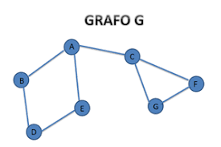Pila



6,6

6,1



7,7

7,1



4,4

4,3



5,5

5,3

3,3



V,P

V,P

V,P

V,P

V,P

V,P

V,P

Raiz (principal) es pundo de articulación si y solo si tiene dos o mas hijos

Bajo(Hijo) >= Num(Padre)

|  |  |  |
| --- | --- | --- |
| Nodo | Análisis |  |
| E X | No es punto de articulación, no tiene 2 o mas hijos |  |
| A si | C BAJO= 3>=2 Si ES | B BAJO= 1>=2 No ES |
| C si | F BAJO= 3 >=3 |  |
| F X | G BAJO= 3= 4 No es |  |
| G X | No tiene hijos | Arista de retroceso no es hijo |
| B X | D BAJO=1>=6 |  |
| D X | No tiene hijos | Arista de retroceso no es hijo |

B

A

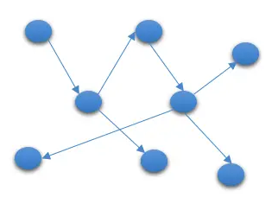

H

G

F

E

D

C